BUEN DIA QUERIDAD FAMILIAS
Señores padres de familia:
Teniendo en cuenta las nuevas disposiciones del gobierno nacional donde ratifica que la cuarentena para el sector educativo va hasta una nueva directiva ministerial; retomamos el trabajo del proyecto “Aprendo en casa”. Las maestras de transición reiteramos nuestro compromiso de acompañamiento y asesoría, comunicándonos diariamente por los grupos de Whatsapp, llamadas telefónicas y video llamadas. Recibiendo las fotos y los videos como evidencia del aprendizaje de sus hijos.
Sea este el momento para agradecerles el gran compromiso que han tenido con sus hij@s desde el día 16 de marzo del 2020 hasta el día hoy en el proyecto “ Aprendo en casa” direccionado desde la secretaria de educación del distrito, por su paciencia y entrega cada día con su hij@ y estar a la vanguardia cada día en la realización de las actividades programadas para sus hij@s desde la motivación de querer un mejor futuro para ell@s, y así han encontrado dentro de ustedes mismos una maravillosa fortaleza que les ha hecho sacar a flote la grandeza que tienen para querer y cuidar a sus hij@s como unos excelentes padres. ¡¡¡FELICITACIONES!!!
Importante recordarles que con el proyecto “Aprendo en casa” se quiere continuar el proceso educativo de sus hijos y a la vez cuidar de la familia, por esta razón se recuerdan estos importantes ítems.
- Únete a la campaña yo me quedo en casa (No visitas, no ir a sitios públicos, no restaurantes, no viajes, no reuniones, no parques, no aglomeraciones, no saludar de mano, no abrazos) esto con el fin de cuidar la salud de todos los miembros de la familia.
- Recomendamos el protocolo de lavado de manos cada tres horas y al hacer uso del baño aplicar gel antibacterial después de lavarse las manos.
- Querida familia, recuerden que lo primordial es el cuidado y protección de los niños y niñas, por lo tanto, deben quedar bajo el cuidado de personas de su confianza, que garanticen sus derechos y su desarrollo integral.
- Papitos y mamitas conserven la tranquilidad y la calma en todo momento, pero más aún cuando están ayudando a los niños y a las niñas a realizar las actividades, disfruten este momento que nos presentó la vida. De estar unidos como familia, como padres e hijos. Mil y mil bendiciones.

HORARIO DE TRABAJO SEMANA DEL 24 AL 28 DE AGOSTO DEL 2020.
Nota: Todos los niñ@s deben escribir su nombre con lápiz negro en la parte inferior de las guías que están en los libros. Puedes mirar la portada de tus cuadernos o el cartel con tu nombre que tu profesora envió a la casa como guía de como debes escribir tu nombre; diariamente repasará lectura y escritura con las consonantes que están viendo.

LUNES 24 DE AGOSTO
Primera actividad: Pre Matemáticas. Unidades.
Te invito a que disfrutes el siguiente video para conocer el número 13.
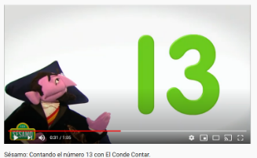
https://youtu.be/45iUbDylb48
Ahora en tu libro de Pre escritura y Pre matemáticas busca la página 78 y realiza el trazo del número 13.
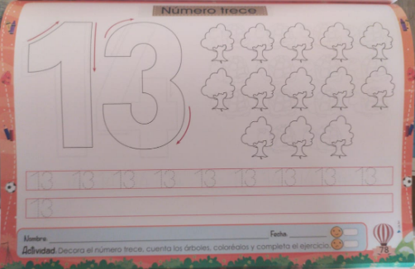
Segunda actividad: Pre lecto-escritura. Palabras con S s.
Con ayuda de papitos, realiza la siguiente actividad en tu cuaderno rayado.
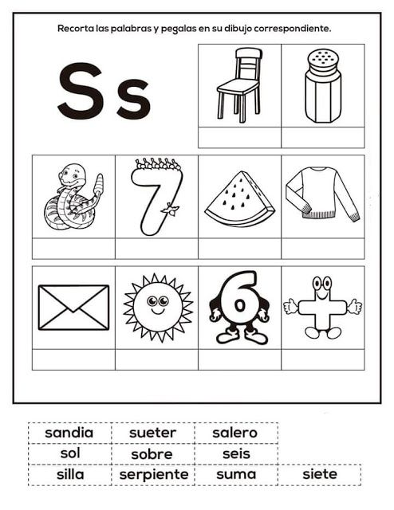
Tercera actividad: Áreas Integradas
Conozcamos los números del 1 al 10 en inglés, te invitamos a que mires y escuches atentamente la pronunciación de cada número e intenta repetir los nombres de los números en inglés.
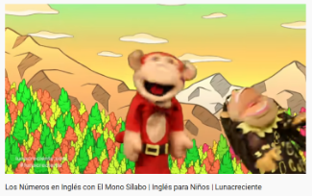
https://youtu.be/_8-jyBZE9_E

Cuarta actividad: Áreas integradas - Los valores
Disfruta del siguiente video en familia, después en tu cuaderno rayado escribe que entendiste sobre los valores y porqué son importantes

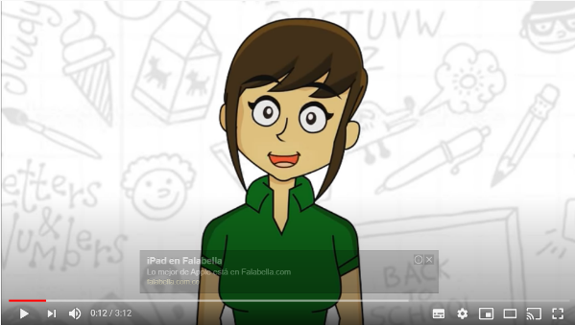

https://youtu.be/xhgWC5vgqyI

MARTES 25 DE AGOSTO
Primera actividad: Pre Matemáticas.
A continuación te compartimos el siguiente video que nos permitirá conocer el símbolo de la suma y que representa.
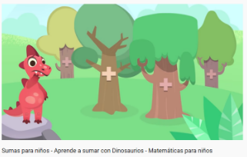
https://youtu.be/eLoJWiucZJE
Ahora en tu cuaderno cuadriculado te invitamos a que realices el símbolo de la suma, lo decores y escribas con tus palabras que significa sumar.
Segunda actividad: Lecto-escritura.
Con ayuda de papitos, realiza la siguiente investigación y registrarla en tu cuaderno teniendo en cuenta la siguiente información.
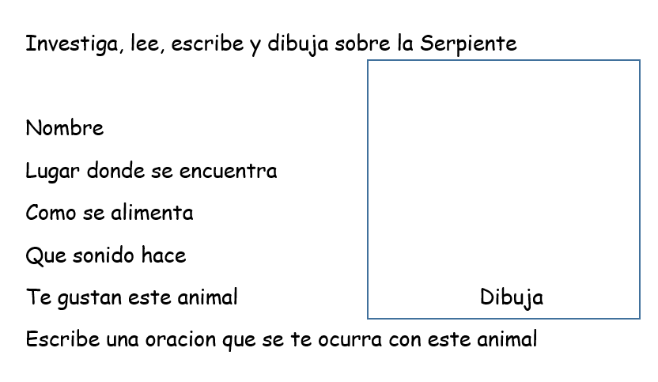

Tercera Actividad: Áreas Integradas- Los Valores
Te invitamos a escuchar el siguiente cuento en familia, disfrútalo y comparte en tu cuaderno rayado qué te gusto y que mensaje te dejo.
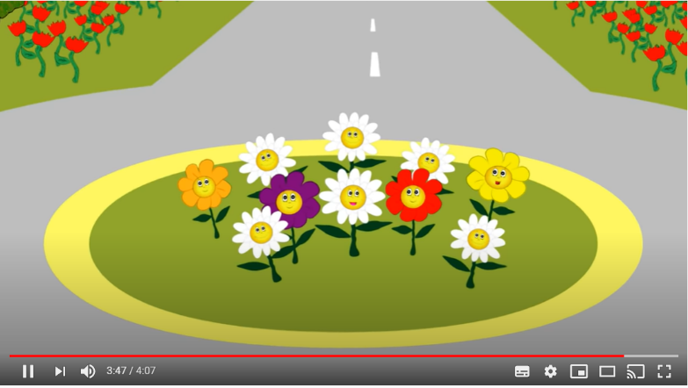
https://youtu.be/zQmluqSjAUA
Cuarta actividad: Libre expresión.
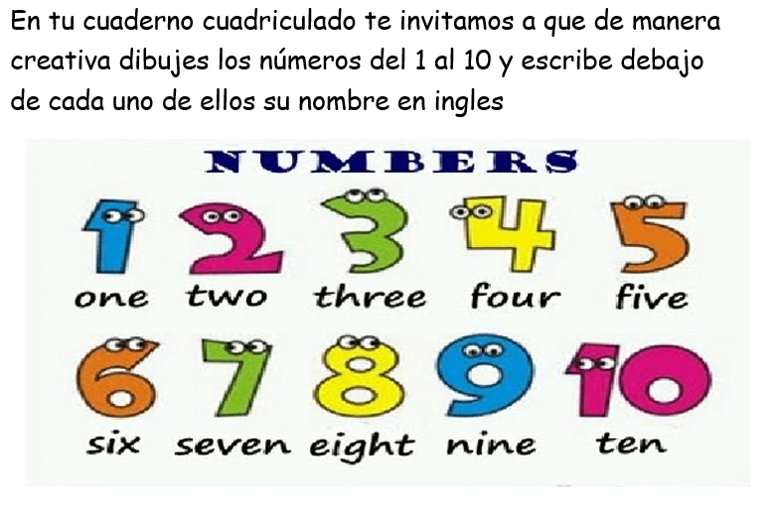

MIÉRCOLES 26 DE AGOSTO
Primera Actividad: Pre matemáticas
Te invitamos a que mires el siguiente video para conocer el número 14.
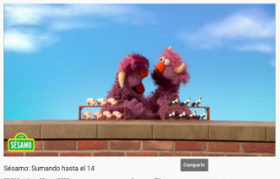
https://youtu.be/s_sMtMM2V7M
Ahora en tu libro de Pre escritura y Pre matemáticas busca la página 79 y realiza el trazo del número 14.
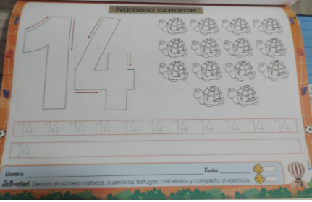
`
Segunda actividad: Pre escritura
Sigamos conociendo más de la consonante S s, te proponemos que elabores la siguiente actividad; con ayuda de tus papitos realiza la siguiente guía en tu cuaderno rayado y disfruta elaborándola.
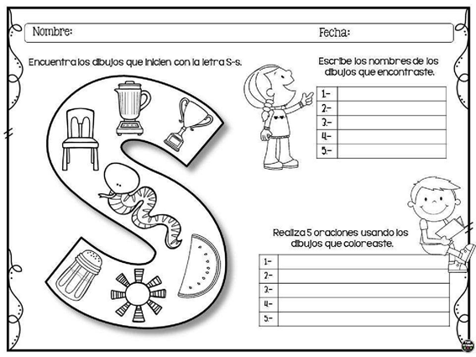.

Tercera actividad: Áreas Integradas
Te invito a que escuches el cuento de caperucita roja
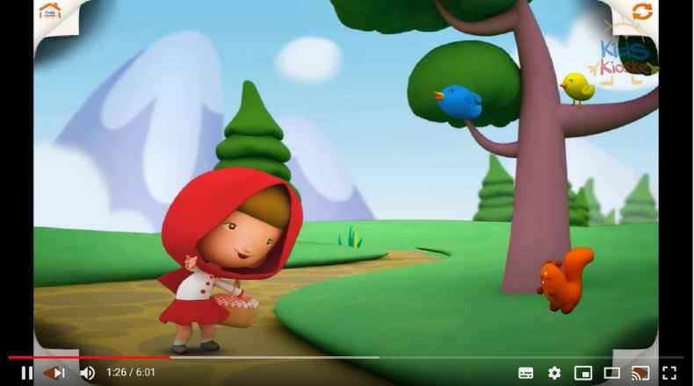
https://youtu.be/sm1c1gVAnDE
Ahora ve a tu libro Áreas integradas y realiza la página 118 colorea la ilustración.
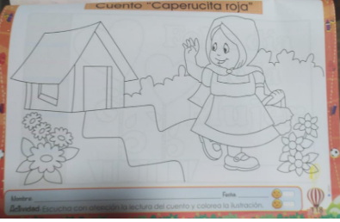

Cuarta actividad: Libre expresión.
Ahora en tu cuaderno rayado dibuja lo que más te gustó del cuento de caperucita y escribe los valores que hay en este cuento.

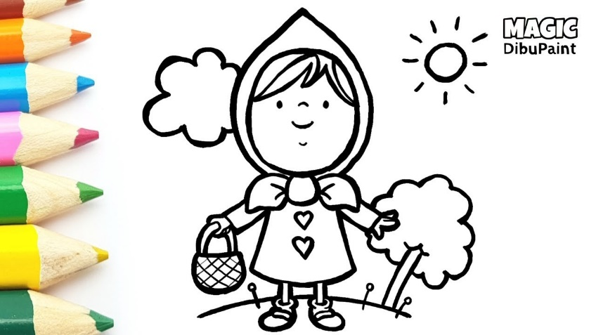

JUEVES 27 DE AGOSTO
Primera actividad: Pre matemáticas. La resta
A continuación te compartimos el siguiente video que nos permitirá conocer el símbolo de la resta y que representa.
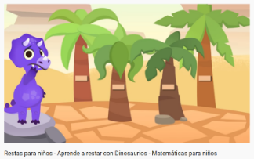
https://youtu.be/dxBUiU0J9sg
Ahora en tu cuaderno cuadriculado te invitamos a que realices el símbolo de la suma, lo decores y escribas con tus palabras qué significa resta.
Segunda actividad: Lecto-escritura.
Sigamos conociendo más de la consonante S s, te proponemos que elabores la siguiente sopa de letras; con ayuda de tus papitos realiza la siguiente guía en tu cuaderno rayado y disfruta elaborándola.

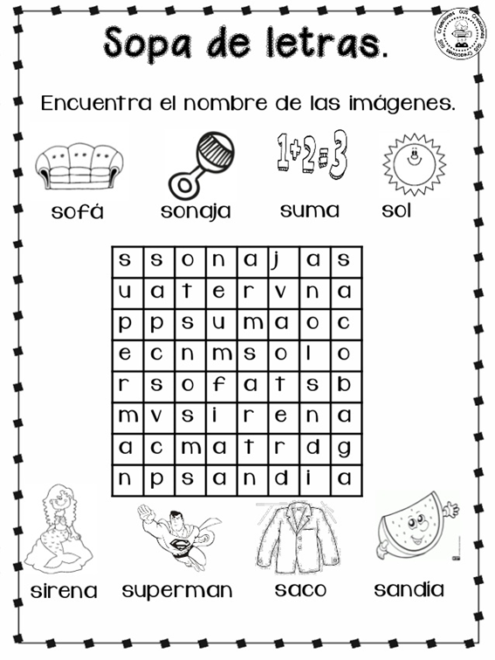

Tercera actividad: Áreas integradas
Disfruta observando el siguiente video y escoge qué actividad deseas realizar con tu familia; elabora y envía un video corto de está a tu maestra.
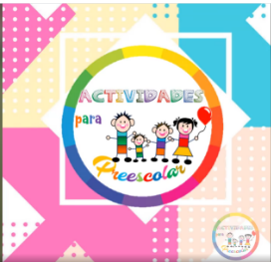

https://www.facebook.com/ActividadesparPreescolar/videos/1465653516964221
Cuarta actividad: libre expresión
Disfruta de la tarde en familia y prepara una deliciosa gelatina.
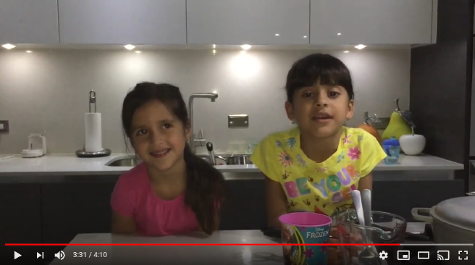
https://youtu.be/npc8PfF4VjY

VIERNES 28 DE AGOSTO
Primera actividad: Pre matemáticas. Reforcemos los números del 11 al 14
Con la ayuda de tus papitos realiza la siguiente guía en tu cuaderno dibuja los elementos que faltan para completar el número indicado y escribe el número.

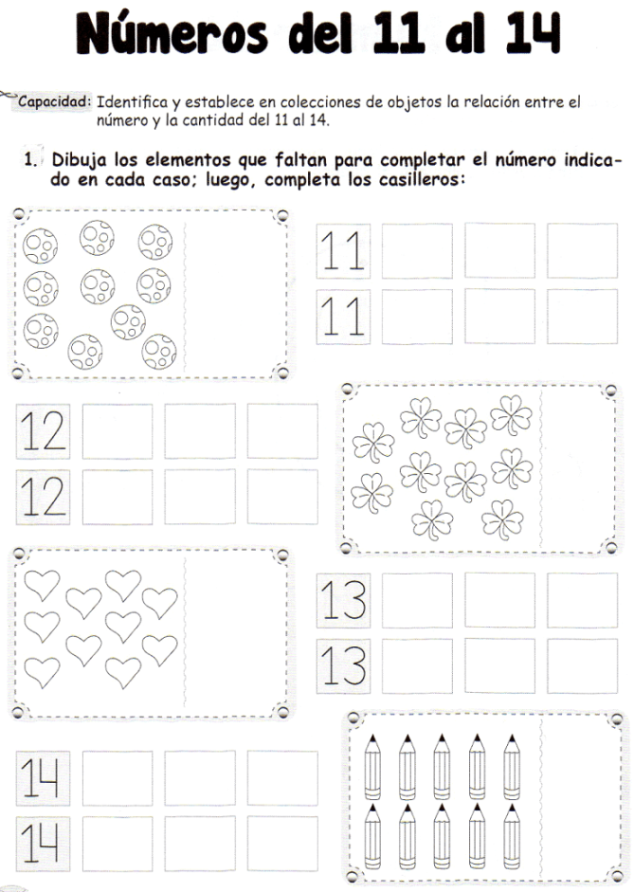

Segunda actividad: Lecto-escritura.
Con ayuda de papitos, realiza la siguiente investigación y registrarla en tu cuaderno teniendo en cuenta la siguiente información.
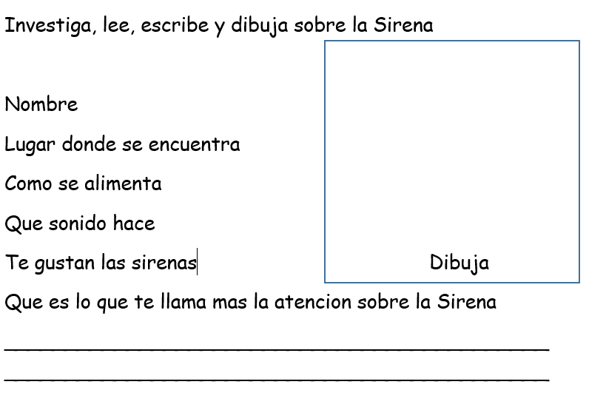
Ahora con ayuda de papitos, realiza la siguiente lectura practicando los sonidos en cada caso.

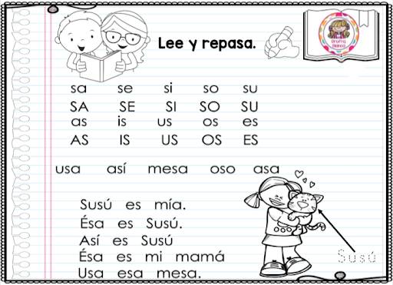

Tercera actividad: Áreas integradas
Te proponemos las siguientes actividades, escoge la que más te llame la atención y realízala con tu familia.
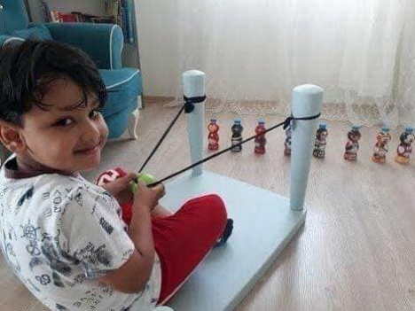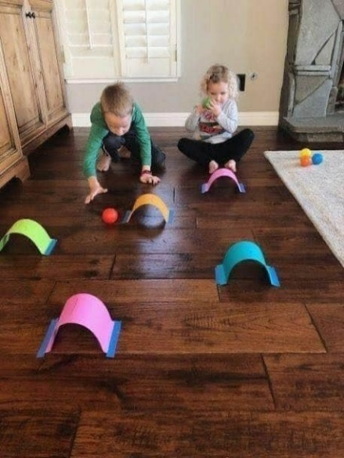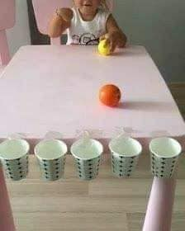

Cuarta actividad: Libre Expresión
Te invitamos a que mires y disfrutes en familia el siguiente baile típico cundiboyacense y realices una pequeña coreografía y la envíes a tu maestra en un pequeño video
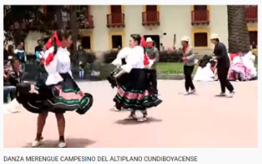
https://youtu.be/EdDBM20ElJM
FELIZ FIN DE SEMANA

MARISOL GOMEZ ROLDAN 01
RUBIA GUGNARA SAAVEDRA 02
BLANCA NUBIA MARTINEZ 03
VICKY MENDOZA 04

